Украина
Донецкая область
Шахтерский район
С.Розовка
Общеобразовательная школа І-ІІІ ступеней

Конспект занятия с дошкольниками
« Путешевствие в страну Англияндию»

Автор :
Учитель английского языка 2 категории
Розовской ОШ І-ІІІ ступеней
Плотникова Наталья Николаевна

2013 год

Урок 1 – Знакомство с английским
Первые шаги в удивительную страну английского языка должны быть увлекательными. Ведь дальнейшее обучение строится на основе первых впечатлений. Именно поэтому первому уроку стоит уделить много внимания.
Задачи:
- Познакомить с формами приветствия и прощания, представления (Hello, Good-bye, My name is).
- Научить воспринимать на слух фразу “What’s your name” и отвечать на нее.
- Заинтересовать изучением английского языка.
Материалы: Рисунки к сказке “Язычок”, Микки Маус – игрушка.

Ход занятия

1. Организационный момент
Здравствуйте, дети. Вы любите путешествовать? Сегодня мы с вами отправимся в чудесную страну английского языка. Кто знает что-нибудь про нее? (Ответы детей)

2. Фонетическая разминка
Для начала я хочу вам рассказать сказку об английском язычке (обязательное сопровождение иллюстрациями на первых уроках). У каждого из нас в ротике живет язычок, это его домик. 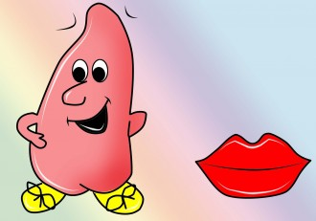

Здесь есть и пол, и потолок, и стены, и даже двери. (Уточнить и показать обязательно). Давайте откроем и закроем двери (открываем и закрываем рот).
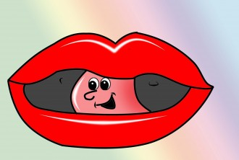
Что делает язычок? Он у себя в домике потрогал пол, одну стеночку, другую и прыгнул на потолок. Но у него есть любимое место – это горка за верхними зубами. Давайте, наши язычки запрыгнут туда! Ну-ка, прыгай на горку!
Язычок любит там петь песенки: [l-l-l], [la,la,la]. (обратить внимание детей, что он поет не на зубах, а на горке.)
А еще, наш язычок любит читать сказки. Но ему приходится зажигать свечку, так как в доме у него очень темно. А когда пора ложиться спать, он тушит свечку вот так: [h-h-h]
Язычок любит, когда у него дома чисто, поэтому часто выбивает коврик, когда сидит на горке. Вот так: [t t t].
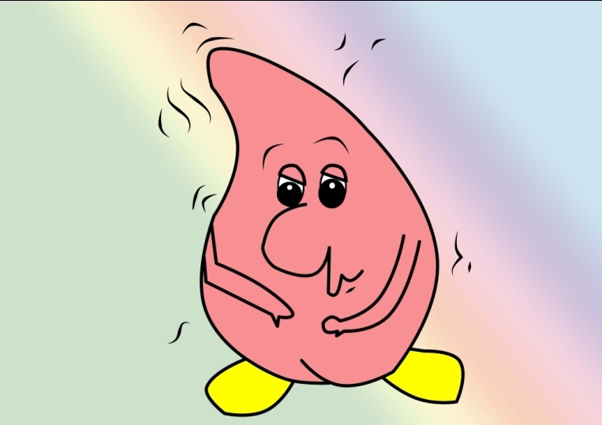
Каждый день он проветривает свой домик, а дверь от ветра хлопает. Вот так: [w w w].
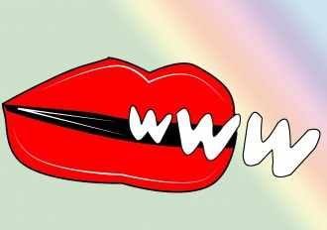
Вдруг пошел дождь, и язычок спрятался в домик, присел на свое любимое место-горку и слушает, как капает дождик: [p p p].

Молодцы! Very well! (Очень хорошо)

3. Основной этап
- А сейчас мы полетим на волшебном ковре-самолете. Sit down on our magic carpet, please. Let’s fly! (Детям необходимо перевести первый раз. В дальнейшем это можно не делать, только в случае затруднения в понимании используйте русский перевод повторно).
Teacher: На каком языке мы с вами разговариваем?
Pupils: На русском.
Teacher: Правильно. Look at the map! Посмотрите на карту. Мы с вами попали в Англию. А здесь все говорят на английском. Он сильно отличается от нашего языка, и если мы хотим пообщаться с жителями этой страны, то мы должны выучить их язык.
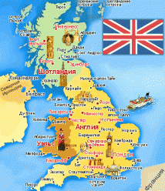

Let’s fly! Сейчас мы с вами прилетели в Америку, в страну, где сделали мультфильмы про Микки Мауса, Винни Пуха. Они тоже разговаривают на английском. А где еще говорят на этом языке? Хотите узнать?
Let’s fly! Вот мы приехали еще в одну страну – Австралия. Look at the picture! Посмотрите на картинку! This is a kangaroo! – Это кенгуру. И живет оно в Австралии. Look at the map!
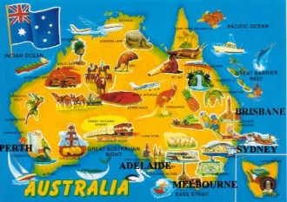
Teacher: На каком языке разговаривают в Англии? А в каких странах говорят на английском еще? А где живет кенгуру? (ответы детей) Good for you! Молодцы!
  - Ой, дети, посмотрите! Look! К нам в гости из Америки приехал Микки Маус. Давайте поговорим с ним! Он мне прошептал, что очень хочет с вами познакомиться, но он не умеет говорить на русском. Давайте, научимся здороваться на английском. А поможет нам в этом Микки Маус.
Teacher: Hello, children! Давайте поздороваемся на английском! Повторяйте за мной.
Teacher + Pupils: Hello! Hello! Hello, Микки Маус! Как мы поздоровались? Что мы сказали? (Отдельные ответы детей).
- Физкульт – минутка. Мы немножечко устали, давайте отдохнем. Микки Маус хочет научить вас английской зарядке. Stand up, please. Встаньте, пожалуйста.
Hands up! Hands down!
Hands on hips! Sit down!
Stand up! Hands to the sides!
Bend left! Bend right!
One, two, three, hop!
One, two, three, stop!
- Микки Маусу пора возвращаться домой. Ему очень понравилось с вами здороваться. Вы такие молодцы. Он обещает к нам вернуться. А сейчас, давайте попрощаемся.
Teacher: Good-bye, children.
Teacher + Pupils Good-bye, Микки Маус!
Teacher + Еще раз все вместе: Good-bye, Микки Маус!

4. Заключительный
Дети, а куда мы сегодня летали?
- В Англию! В Америку! В Австралию!
- Yes, right! А что мы научились говорить на английском?
- Здороваться и прощаться
- Yes, right! А как мы здороваемся на английском? (ответы детей – hello) А как мы прощаемся на английском? (Good-bye)
Мы сегодня хорошо полетали, но, к сожалению, наше путешествие закончилось. Good-bye, children!
- Good-bye, …

